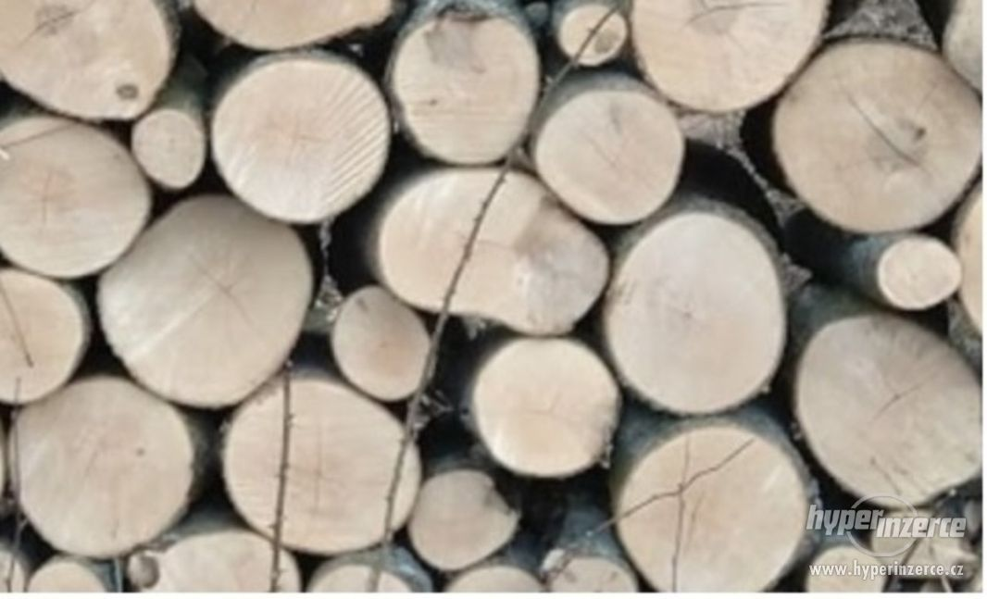

Prodám štípané tvrdé dubové dříví v metrových délkách.
Cena za 1 Prm (prostorový metr) je 1200 Kč.
Možnost dopravy kontejnerem po 10 Prm. Platí pro lokalitu Holešov a Kroměříž. Více informací na telefonnim čísle 739 493 048

